2015-2016学年第二学期高二年级一次月考
生物 试卷
（考试时间：90分钟，满分：100分） 命题教师：姚秀娟
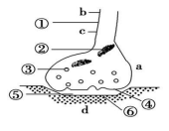
第I卷（本大题共30小题，每小题2分，共60分）
1．如图是下丘脑及其直接或间接支配的有关腺体之间关系示意图（“＋”表示促进，“－”表示抑制），有关说法不正确的是 （ ）
A．a产生的某种物质可影响动物的性行为
B．a与c两者的分泌物在某些生理效应上可表现为协同作用
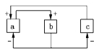
C．c不仅具有感受刺激和传导兴奋的功能，而且有分泌功能
D．c还能调节血糖平衡
2．如图中的a、b、c分别表示人体内三种细胞外液，细胞1、2、3分别表示处于该细胞外液中的多种细胞，箭头表示这三种液体之间的相互关系。下列有关叙述中正确的是( )
①液体a的蛋白质含量最高
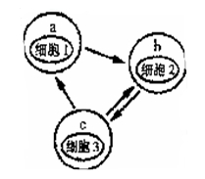
②细胞2中有的种类不消耗O₂
③液体c可能含有激素和消化酶
④细胞3的种类最多
A.②③ B.③④ C.①② D.②④
3．下列有关生理现象的叙述，正确的是：（ ）
A.被阉割动物血液中的促性腺激素含量将降低
B.寒冷刺激皮肤引起皮肤血管收缩是条件反射
C.某人眼球被意外撞击，产生疼痛的感觉是非条件反射
D.叩击膝盖下的韧带，小腿前踢过程中有化学物质传递信息
4．我国人用疫苗“大流行流感疫苗”获准生产，专家称，这对防控禽流感以及可能的流感
大流行具有重要意义。下面有关它的叙述不正确的是
A．利用禽流感病毒的衣壳制成的疫苗，能使机体产生抗体
B．禽流感病毒与HIV一样，都是以RNA作为遗传物质
C．当禽流感疫苗接种后再追加一剂时，效应T细胞产生抗体能力增强
D．当禽流感疫苗接种后再追加一剂时，机体产生抗体所需的时间变短
5.某同学虽然接受过B型肝炎疫苗注射，但是体内抗B型肝炎病毒的抗体数量却很低．检测该同学体内的白细胞包括淋巴细胞，数目皆正常，那么可能的原因是（ ）
A．T淋巴细胞表面没有抗体
B．B型肝炎疫苗导致B型肝炎病毒大量繁殖
C．B淋巴细胞表面没有抗体
D．B淋巴细胞受抗原刺激后，无法正常发育
6．血液中 K+浓度急性降低到一定程度会导致膝反射减弱，下列解释合理的是（ ）
A．伸肌细胞膜的动作电位不能传播到肌纤维内部
B．传出神经元去极化时膜对 K+的通透性增大
C．兴奋在传入神经元传导过程中逐渐减弱
D．可兴奋细胞静息膜电位绝对值增大
7．下图为突触结构模式图，a、d分别表示两个神经元的局部。下列表述中正确的是（ ）

A．兴奋在a、d两个神经元间传递的过程是a神经元树突→突触→b神经元轴突
B．③内的递质只能经④释放再作用于⑥，借助于生物膜的流动性
C．兴奋由b传至c的过程中,①处膜外电流方向是b→c
D．经④释放的递质必然引起神经元d的兴奋
8.定量的放射性同位素标记的胰岛素、定量的抗胰岛素抗体与待检测的血液混合，待检测血液中的胰岛素就会与带标记胰岛素竞争，与抗胰岛素抗体结合；再将形成的“抗原—抗体”复合物分离出来，检测其放射性强度。下列相关叙述不正确的是
A．可以用放射性同位素35S来标记胰岛素
B．该方法应用的是抗原与抗体特异性结合的原理
C．利用该方法可以诊断糖尿病患者病因是否是胰岛素分泌不足
D.“抗原—抗体”复合物放射性越强，说明待测血液中胰岛素含量越高
9．某人因为交通事故导致脊髓胸部折断、大脑皮层语言中枢H区受损，会出现的现象是
A．听觉丧失而听不到他人讲话 B．不能发生膝跳反射
C．刺激下肢有感觉但不能运动 D．大小便失禁
10．下图表示三个神经元及其联系。其中“一O一＜”表示从树突到胞体再到轴突及末稍。为了研究兴奋在一个神经元上的传导方向和在神经元间的传递方向，进行了如下实验。下列说法正确的是
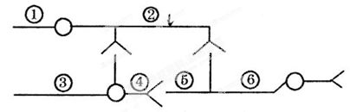
A.刺激图中②点，能测到电位变化的是①②③④⑤⑥
B.当⑤处受到刺激产生兴奋时，膜内外电位分布为外正内负
C.刺激图中④点，能测到电位变化的是④⑤⑥②
D.刺激⑥处，神经兴奋能传到⑤④③②①
11.2014年夏，埃博拉病毒在西非肆虐，感染该病毒的人常常会出现发烧，肌肉疼痛，呼吸困难、呕吐、腹泻等症状，严重者会死亡，目前该病毒已发现有五个亚型，以下有关说法正确的是（）
A．大量失纳，对细胞外液渗透压的影响大于细胞内液
B.人感染病毒后的症状与体内该病毒浓度和T细胞数量有关
C.由于出现发烧和呼吸困难等症状，患者体内会因无氧呼吸产生大量乳酸，体液由弱碱性变为强酸性
D.可以利用人工标记的埃博拉病毒检测疑似患者人体组织内的抗体来进一步确诊。
12．下列有关神经调节的叙述错误的是
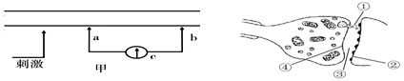
A．当神经细胞兴奋时，Na＋内流的机制导致了细胞膜外负内正的电位
B．若在甲图电极a左侧给一适当刺激，电表将发生两次方向相反的偏转
C．乙图中①的释放依赖于④的选择透过性，并选择性作用于②上的相应受体
D．若用药物抑制③中某种神经递质降解酶的活性，会导致②持续兴奋或抑制
13．年仅4岁的美国女孩阿尚蒂由于ADA酶基因缺陷导致T淋巴细胞不断中毒死亡，患有严重的复合型免疫功能缺陷病．1990年9月14日她接受了人类历史上首例基因治疗，在治疗过程中，可作为受体细胞的是（ ）
①受精卵 ②效应T细胞 ③T细胞 ④造血干细胞．
A．①② B．③④ C．②③ D．①③
14．某些麻醉剂是一种神经递质的阻断剂，当人体使用这些麻醉剂后，痛觉消失了，而其它大部分神经的传递功能正常．这一事实说明（ ）
A．不同的神经纤维是以不同的递质传递
B．不同神经元之间的递质可能不同
C．所有的神经之间的递质可能相同
D．麻醉剂能作用于大脑皮层，使人意识模糊
15．一种捕食鱼类的芋螺向水中释放芋螺毒液，减慢猎物的运动速度并将其捕获．芋螺毒液中除了神经毒素外，还发现大量特化型胰岛素，其结构类似鱼胰岛素．据此分析不合理的是（ ）
A．芋螺毒素既影响鱼类的神经调节，又影响鱼类的激素调节
B．芋螺毒素作用使鱼出现低血糖导致鱼类运动能力降低而被捕食
C．芋螺的神经毒素可能影响Na⁺、K⁺等离子在神经细胞上的跨膜运输
D．芋螺神经毒素与鱼类细胞表面受体结合使胰岛素不能发挥功能
16．婴儿通过小肠上皮细胞吸收母乳中抗体的过程如图所示。下列叙述正确的是
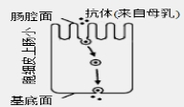
A．吸收过程与细胞膜的流动性无关
B．小肠上皮细胞肠腔面有与抗体相对应的受体
C．吸收的抗体将参与婴儿体内的非特异性免疫
D．该抗体会刺激婴儿体内产生与该抗体相同的抗体
17．下列有关微生物培养的说法，正确的是（ ）
A．制备固体培养基的操作顺序为计算、称量、溶化、消毒、倒平板
B．分离能分解纤维素的细菌，要以纤维素作为培养基中唯一碳源
C．配置培养不同微生物的培养基时都要将pH调至中性或微碱性
D．在无氮培养基中加入酚红指示剂可用来鉴定尿素分解菌
18．温度对发酵过程的影响，不正确的是
A．温度过高，发酵周期缩短，产量降低 B．温度不影响生物合成的途径
C．温度能影响菌种对营养物质的吸收 D．菌体生长和产物合成所需的最适温度不一定相同19．将少量乳酸菌、硝化细菌、酵母菌在无菌条件下接种至下列①~⑥号培养皿中的固体培养基上，其他条件适宜，一段时间后能形成菌落的是（）
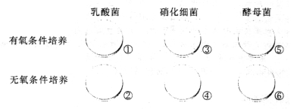
A．①②③⑥ B．①③④⑤
C．②③⑤⑥ D．②④⑤⑥
20．做“微生物的分离与培养”实验时,下列叙述正确的是（ ）
A. 高压灭菌加热结束时,打开放气阀使压力表指针回到零后,开启锅盖
B. 倒平板时,应将打开的皿盖放到一边,以免培养基溅到皿盖上
C. 为了防止污染,接种环经火焰灭菌后应趁热快速挑取菌落
D. 用记号笔标记培养皿中菌落时,应标记在皿底上
21．下图表示培养和纯化X细菌的部分操作步骤，下列有关叙述正确的是( )
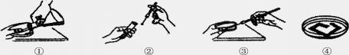
A. 步骤①操作时，倒好平板后应立即将其倒置，防止水蒸气落在培养基上造成污染
B. 步骤②接种环和试管口应先在火焰上灼烧，接种环冷却后再放入试管中蘸取菌液
C. 步骤③沿多个方向划线，使接种物逐渐稀释，培养后可根据出现的单个菌落计数
D. 步骤④是将培养皿放在恒温培养箱中培养，一段时间后所得到的都是X细菌的菌落
22．下列关于果酒和果醋的制作原理、发酵过程的叙述中，错误的是（ ）
A．果酒和果醋的发酵菌种不同，但代谢类型相同
B．制作果酒和果醋时都应用体积分数为70%的酒精对发酵瓶消毒
C．变酸果酒的表面观察到的菌膜可能是醋酸菌的菌落
D．果酒和果醋的制作可用同一装置，但需控制不同发酵条件
23．突变型面包霉常需要在基本培养基上添加适当的氨基酸才能生长。现在用两种氨基酸依赖型红色面包霉突变株a和b，分别接种到下面的6种培养基上，两种突变株都不能在1、3、5号培养基上生长，a、b可以分别在2、4和2、6号培养基上生长。培养基成分如下表，关于突变株a和b分别对于A-J中氨基酸需求的说法正确的是 （ ）
培养基 | 1 | 2 | 3 | 4 | 5 | 6
添加氨基酸 | BCDE | BEFG | CFHI | DEFI | GHIJ | EHGJ
A．两种突变株对氨基酸的需求是相同的
B．两种突变株都需要G氨基酸才能生长
C．两种突变株必须同时供应4种氨基酸才能生长
D．两种突变株都能在由4、5号两种培养基组成的混合培养基中生长
24．将接种了红色细菌的培养皿置于紫外线下几天，结果培养皿中除长了一个白色菌落外，其余菌落都是红色的，据此，实验者应该（ ）
A. 暂不作结论
B. 断定是紫外线产生了白色菌落的变异
C. 如果不继续用紫外线照射，预期那个白色菌落将转变为红色
D. 断定白色菌落是一种可遗传的变异
25．欲分离筛选出能分泌脂肪酶的细菌，应选择下列固体培养基（仅列出了碳氮源）中的
A．蛋白胨、柠檬酸铁铵 B．植物油、牛肉膏
C．植物油、硫酸铵 D．葡萄糖、蛋白胨
26．下列有关生物技术实践的叙述，错误的是
A．用加酶洗衣粉洗涤污渍时，浸泡时间不足会造成洗涤效果差
B．制作腐乳时，料酒的量较多时易造成豆腐腐败变质
C．制作果醋时，通氧不足或温度过低会造成发酵失败
D．制作果酒时，所需要的适宜温度范围是18~25℃
27．某酒厂把糖化后的淀粉加入发酵罐，接种酵母菌后，酒精产量明显减少，检测发现发酵罐密闭不严，试分析反应的其他结果是
A．酵母菌量减少
B．糖化淀粉的消耗量减少
C．CO2的释放量减少
D．酵母菌量、CO2的释放量、糖化淀粉的消耗量都增加
28. 关于“腐乳的制作”实验,下列叙述错误的是（ ）
A. 将腐乳坯堆积起来会导致堆内温度升高,影响毛霉生长
B. 腐乳坯若被细菌污染,则腐乳坯表面会出现黏性物
C. 勤向腐乳坯表面喷水,有利于毛霉菌丝的生长
D. 装坛阶段加入料酒,可有效防止杂菌污染
29.某同学设计了如图所示的发酵装置，下列有关叙述错误的是（ ）
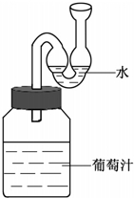
A．该装置可阻止空气进入，用于果酒发酵
B．该装置便于果酒发酵中产生的气体排出
C．去除弯管中的水，该装置可满足果醋发酵时底层发酵液中大量醋酸菌的呼吸
D．去除弯管中的水后，该装置与巴斯德的鹅颈瓶作用相似
30.MRSA菌是一种引起皮肤感染的“超级细菌”，对青霉素等多种抗生素有抗性。为研究人母乳中新发现的蛋白质H与青霉素组合使用对MRSA菌生长的影响，某兴趣小组的实验设计及结果如下表。下列说法正确的是
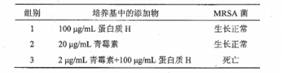
A.细菌死亡与否是通过光学显微镜观察其细胞核的有无来确定
B.第2组和第3组对比表明，使用低浓度的青霉素即可杀死MRSA菌
C.实验还需设计有2μg/mL青霉素做处理的对照组
D.蛋白质H有很强的杀菌作用，是一种新型抗生素

第II卷（非选择题，每空1分，共40分）
31．（11分）下图是人体生命活动部分调节示意图,其中甲～丙表示细胞，①～③表示相关过程，X～Z表示相关激素。请分析回答:
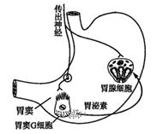
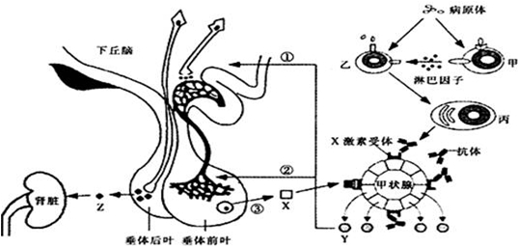
（1）某人一次吃了较多的西瓜，一段时间内，其细胞外液渗透压将____________，从而刺激 下丘脑中渗透压感受器产生兴奋，导致激素Z分泌量____________，该激素的作用是 。
（2）如果用含激素Y的饲料饲喂正常动物,则激素X的分泌量变化是____________。如果给正常动物注射适量的激素X,则①、②过程的生理效应____________ (“有”或“无”)明显变化。
（3）图中甲细胞是____________，淋巴因子对B淋巴细胞的作用效应是 ___________________________ 。
II.糖尿病有多种病因，如图所示①、②、③是由三种自身免疫病引起的糖尿病，请据图回答下列问题：
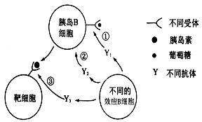
（4）图①所示效应B细胞（即浆细胞）产生的抗体（Y1）与____________结合，导致胰岛B细胞对葡萄糖的敏感度降低 ，胰岛素分泌量减少，血糖浓度升高。
（5）图中②所示的自身免疫病，其患病机理是____________，导致胰岛素分泌量减少，血糖浓度升高。
（6）图中③表示效应B细胞产生的抗体（Y3）与____________结合，使胰岛素不能发挥作用，从而使血糖浓度升高。
（7）在上述三种自身免疫病中可以通过注射胰岛素进行治疗的自身免疫病为______（填数字）。有一种青少年型（II型）糖尿病，经检查发现血液中胰岛素含量正常，但患者仍表现出尿糖症状，最有可能类似于图中的____________（填数字）。
32.（8分）进食可刺激胃腺细胞分泌胃液，胃液中含有胃酸及胃蛋白酶，有利于消化。
（1）胃酸可以杀灭进入胃内的细菌，这属于机体的＿＿＿＿免疫；
（2）哺乳动物进食时，食物尚未进入胃内就可引起胃液分泌，称为头期胃液分泌。该过程受神经调节和神经－体液调节的共同调控，如图所示。
①胃泌素通过＿＿＿＿运输到达胃腺细胞，促进胃液分泌。若胃酸分泌过多，又可抑制胃泌素的分泌，这种调节方式叫做反馈调节。
②促进胃腺细胞分泌胃液的信号物质除胃泌素外还有＿＿
（3）为探究两种调节机制对头期胃液分泌的影响，有人用同一只狗连续进行了以下实验：
步骤 | 实验操作 | 4小时胃液分泌量
1 | 假饲 | + + + + + + + + +
2 | 切除胃窦，再假饲 | +
3 | 假饲，并注射一定量的胃泌素（控制胃泌素的注射剂量，使胃液分泌量与步骤1相当） | + + + + + + + + +
4 | 只注射与步骤3相同剂量的胃泌素，但不假饲 | + + + +
①步骤2中胃液的分泌是＿＿＿调节的结果。
②步骤3的目的是＿＿＿＿＿＿＿＿＿。
③步骤4是为了确定在＿＿＿调节作用下的胃液分泌量。
④重复上述实验均得到相同结果，表明在头期胃液分泌的两种调节机制中，＿＿＿的作用效应更大；二者共同作用效应＿＿＿（大于/小于/等于）各自单独作用效应之和。
33.（10分）在啤酒生产过程中，发酵是重要的环节。生产过程大致如下：将经过灭菌的麦芽汁充氧，接入啤酒酵母菌菌种后输入发酵罐。初期，酵母菌迅速繁殖，糖度下降，产生白色泡沫，溶解氧逐渐耗尽。随后，酵母菌繁殖速度迅速下降，糖度加速降低，酒精浓度渐渐上升，泡沫不断增多。当糖度下降到一定程度后，结束发酵。最后分别输出有形物质和鲜啤酒。根据上述过程，回答以下问题：
(1)该过程表明啤酒酵母菌代谢类型是_________________。在制作啤酒的过程中，因为发酵液具有_____________的特点，可以抑制大多数微生物的生长。
(2)初期，酵母菌迅速繁殖的主要方式是____________。在腐乳制作的过程中，若卤汤中酒精的含量超过12%会导致____________。
(3)经检测酵母菌消耗的糖（设为麦芽糖，其相对分子质量为342）中，98.5%（质量分数）形成了酒精（相对分子质量为46）和其他发酵产物，其余1.5%则是用于____________。设有500t麦芽汁，其中麦芽糖的质量分数为8%，发酵后最多能生产酒精浓度为3.2%（质量分数）的啤酒多少吨？_____________。（2分）
(4)请写出由麦芽糖→葡萄糖→酒精的反应方程式：_____________。（2分）
(5)啤酒的风味主要取决于采用的酵母菌菌株，某酒厂的菌株使用了30多年，繁殖了3000余代，风味不减当年，其主要原因是___________________。
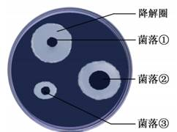
34.（9分）人工瘤胃模仿了牛羊等反刍动物的胃,可用来发酵处理秸秆,提高秸秆的营养价值。
为了增强发酵效果,研究人员从牛胃中筛选纤维素酶高产菌株,并对其降解纤维素能力进行了研究。 请回答下列问题:
(1)在样品稀释和涂布平板步骤中,下列选项不需要的是 (填序号)。
①酒精灯 ②培养皿 ③显微镜 ④无菌水
(2)在涂布平板时,滴加到培养基表面的菌悬液量不宜过多的原因是 。
(3)向试管内分装含琼脂的培养基时,若试管口粘附有培养基,需要用酒精棉球擦净的原因是 。
(4)刚果红可以与纤维素形成红色复合物,但并不与纤维素降解产物纤维二糖和葡萄糖发生这种反应。 研究人员在刚果红培养基平板上,筛到了几株有透明降解圈的菌落(见右图)。 图中降解圈大小与纤维素酶的 有关。 图中降解纤维素能力最强的菌株是 (填图中序号)。
(5)如分别取0.1mL已稀释103倍的水样分别涂布到四个琼脂固体培养基的表面进行培养，培养基记录到大肠杆菌的菌落数分别为161、155、158、170，则每升原水样中大肠杆菌数为 ___________________。用该方法统计样本菌落数时是否需要设置对照组？______________。为什么？ ___________________。
（6）研究人员用筛选到的纤维素酶高产菌株 J1 和 J4,在不同温度和 pH 条件下进行发测得发酵液中酶活性的结果见下图,推测菌株 更适合用于人工瘤胃发酵,理由是 。
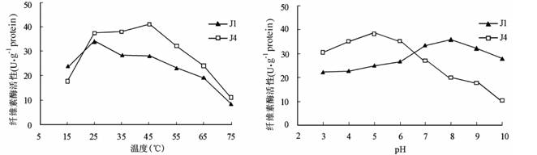

高二年级第一次月考考试生物试题参考答案
一、单项选择题（每题2分，共60分）
题号 | 1 | 2 | 3 | 4 | 5 | 6 | 7 | 8 | 9 | 10
答案 | B | D | D | C | D | D | B | D | D | A
题号 | 11 | 12 | 13 | 14 | 15 | 16 | 17 | 18 | 19 | 20
答案 | B | C | B | B | D | B | B | B | C | D
题号 | 21 | 22 | 23 | 24 | 25 | 26 | 27 | 28 | 29 | 30
答案 | B | A | D | A | C | B | D | C | C | C
二、非选择题（每空一分，共40分）
31.（12分）（1）降低 减少 促进肾小管和集合管对水分的重吸收
（2）减少 有 （3）T细胞 促进B淋巴细胞增殖分化为浆细胞和记忆细胞 （4）胰岛B细胞上的受体 （5）抗体攻击胰岛B细胞 （6）靶细胞上的胰岛素受体 （7）①② ③
32．（8分）1）非特异性
（2）①体液 ②神经递质
（3）①神经 ②排除体液调节的干扰 ③体液 ④神经－体液 大于
33.（10分）(1)异养兼性厌氧 缺氧、呈酸性
(2)出芽生殖 腐乳成熟的时间延长
(3)酵母菌自身的生长和繁殖 662t（2分）
(4)C₁₂H₂₂O₁₁+H₂O2C₆H₁₂O₆，C₆H₁₂O₆2C₂H₅O₁₁+2CO₂+能量（2分）
(5)酵母菌进行无性繁殖，其遗传物质能够保持稳定
34 （10分）（1）③
（2）培养基表面的菌液会出现积液，导致菌体堆积，影响分离效果
（3）避免培养基污染棉塞
（4）量与活性 ①
（5）1.61*108 需要， 因为需要判断培养基是否被污染
（6）J4 发酵过程会产热和产酸，
J4 菌株在较高温度和酸性环境下酶的活性更高

